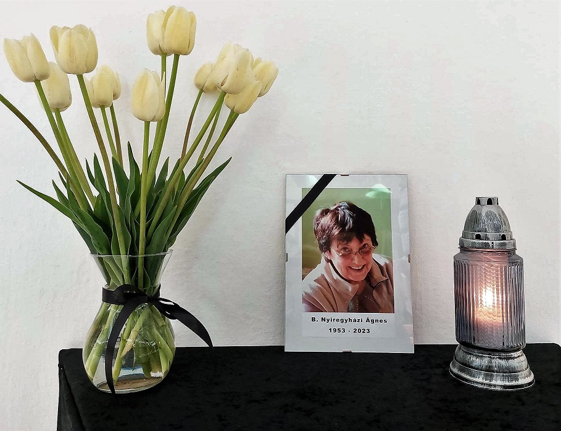

Gyászhír
Szomorúan vettük tudomásul, hogy Bileczné Nyíregyházi Ágnes elhunyt. Sok éven át volt a zeneiskola szolfézs, gordonka és drámatanára. Megszámlálhatatlan sikert ért el színjátszós növendékeivel, amiket ezúton is hálásan köszönünk. Kiemelkedő drámatanári munkásságáért a Magyar Drámapedagógiai Társaság 2021. szeptember 28-án Gyémántokleveles Gyermekszínjátszó-rendező címben részesítette.
Emlékét kegyelettel megőrizzük.
Várnai Zseni: Fáradt a szívem
Fáradt a szívem, és halkan ver nagyon,
Csak jó úgy hosszan ülni a napon,
Nézni a fákat, és nézni az eget,
A messziről kéklő nagy hegyeket,
És lesni a fájó csöndet itt belül,
Amint a könnyhúrokon hegedül.
Hallgatni: ver-e még dalt a szívem,
Meghalt talán, vagy alszik, pihen?
Vagy, mint a hernyót gubózza selyem,
Hogy föltámadjon szárnnyal ékesen?
Tud-e még sírni, könnye van-e még?
Sikoltani tud-e, ha kínok-kínja ég,
Tud-e lázongni, mint vulkános hegyek,
Ha zúg fölötte vészes förgeteg?
S altatónótát, zengőt, édeset,
Dalol-e majd, ha elterül az est,
S a kisfiú álommesére vár,
Mely aranykertből aranyszárnyon száll,
Át a nagy, fénylő mesetengeren,
A fáradt, csöndes szívemet lesem.

